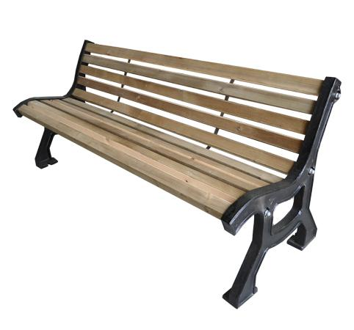

Descrizione:
Panchina in legno, formata da 2 sostegni laterali in
fusione di ghisa.
Le parti in legno sono dello spessore di 50 mm di pino
nordico trattato in autoclave, con estremità' a filo dei
profili laterali.
Lunghezza 180 cm
Larghezza seduta 38 cm
Categoria : Panche
Codice: EP02182

